La Alcaldía Municipal de San Jorge Departamento de San Miguel, comunica a la población en general, lo siguiente:
En el marco del Cumplimiento de la Ley de Acceso a la Información Pública, todas las Instituciones del Estado estamos obligados a poner en disposición de los usuarios, la información que se genera gestiona o administra, como resultado del quehacer diario de la Administración Publica
En este contexto se determina que de conformidad a lo señalado en la Ley de acceso a la información Publica el cual señala la divulgación de información del; Listado de Asesores, determinando sus respectivas funciones; sobre el particular, el infrascrito oficial de información hace las siguientes consideraciones:
Fue realizado requerimiento a secretaria Municipal a través del memorándum REQ. INTERNO DE IO: UAIP-SJSM2024SM recibiéndose respuesta de parte del secretario Municipal un acta de inexistencia de dicha información de los meses de OCTUBRE A DICIEMBRE 2023
De conformidad al Artículo 73 de la Ley de Acceso a la Información pública el, en caso de que la información sea inexistente, el oficial de información tomara las medidas pertinentes para localizar tal información, sin embargo, se deja constancia de que el presente caso y al momento de este requerimiento, no existen medidas que puedan adoptarse para facilitar la documentación solicitada por no haber sido generada en la municipalidad.
Por lo tanto, de conformidad a los artículos 65,70, y 73 de la Ley de Acceso a la información Pública (LAIP) el suscrito Oficial de Información Resuelve:
Confirmar la inexistencia de la información Oficiosa relativa al Listado de asesores de la Municipalidad de San Jorge correspondiente a julio y septiembre del 2023
No habiendo, más que constar y para constancia firmo y sello la presente declaratoria de Inexistencia. En la ciudad de San Jorge, San Miguel a los treinta días del mes de ENERO del año del año dos mil veinticuatro
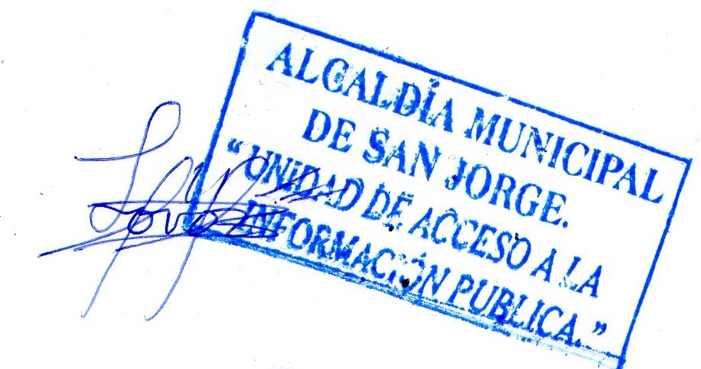
María Candelaria Lovos de Ulloa
Oficial de Información

